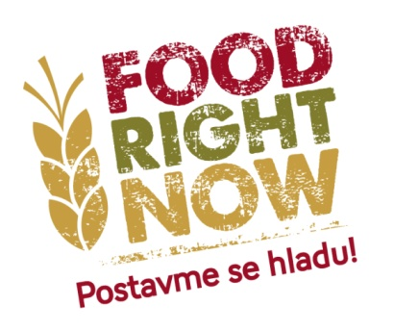
Společnost Člověk v tísni realizuje nový mezinárodní projekt pro střední školy Food Right Now – Postavme se hladu! Do tohoto projektu kromě českých škol budou zapojeni také učitelé a studenti z Francie, Itálie, Irska a Německa. Učitelům nabízíme šest seminářů, které jim mají ukázat, jak mohou témata globálního rozvojového vzdělávání obohatit běžnou výuku. První seminář pro pedagogy Cesta k potravinové svobodě proběhne již 2. - 3. 11. 2012. V létě 2013 se učitelé mohou přihlásit na letní školu, která se bude otázce potravinové bezpečnosti a souvisejících globálních problémů věnovat především formou zážitkové pedagogiky.
Projekt Food Right Now – Postavme se hladu! usnadní učitelům i studentům lépe chápat otázky související s produkcí potravin a hladem ve světě, naučí se o nich diskutovat a přicházet s vlastními nápady řešení, do nichž se mohou oni sami zapojit.
Více informací získáte na www.varianty.cz v sekci Naše nabídka/Projekty.
Přihlášky prosím zasílejte e-mailem do 10. 10. 2012 na adresu katerina.dvorakova@clovekvtisni.cz.

